Samenvatting Scheikunde Hoofdstuk 1
§1 Stoffen Herkennen
Waaraan herken je stoffen?
Stoffen herken je aan hun stofeigenschappen:
- Geur hardheid
- Kleur kookpunt
- Smaak smeltpunt
- Brandbaarheid fase bij kamertemperatuur
- Doorzichtigheid
Je hebt 3 fasen waarin een stof kan voorkomen:
- Gas
- Vloeibaar
- Vast
De massa en het volume zeggen niets over de stof.
Je neemt waar met je zintuigen: ogen, neus, tong, oren en huid
waarnemen: horen, zien, proeven, ruiken en voelen
soms foppen je hersenen je: gezichtsbedrog
Je beschermt je bij een practicum met een labjas en een veiligheidsbril, je houd je ook aan de veiligheidsregels.
§2 zuivere stoffen en mengsels
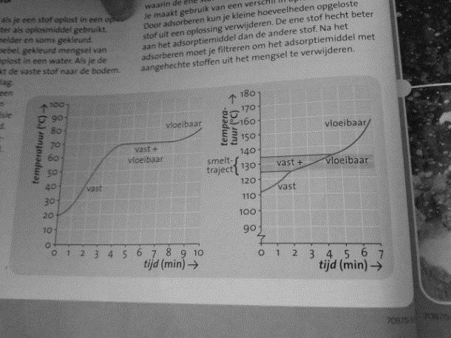
Mengsel= 2 of meer stoffen door elkaar
Zuivere stof= bestaat uit 1 stof/deeltjes-> moleculen
Hoe weet je of een stof zuiver is?
Tijdens het temp. Verloop onder het verwarmen/afkoelen van een stof kijk je wat er gebeurt tijdens het smelten, stollen of koken. Dit geef je weer in een temperatuur-tijd-diagram.
zuivere stof= heeft kookpunt, smeltpunt en stolpunt.
mengsel= heeft kooktraject, smelttraject en stoltraject.
koken, stollen en smelten zijn faseovergangen.
§3 mengsels
Wat zijn oplossingen?
een oplossing is wanneer een stof oplost in een oplosmiddel.
- oplossing= altijd helder en soms gekleurd
- suspensie= troebel, gekleurd mengsel van een vaste stof die niet oplost in een water. Als je het laat, zakt het naar de bodem, de vaste stof vormt de neerslag.
- Emulsie= ontstaat als een vloeistof niet oplost in een vloeistof. Altijd troebel en gekleurd. Met een emulgator kun je het wel mengen, dit is een hulpmiddel om vloeistoffen te laten mengen.
- Legering= mengsel van 2 metalen. Je smelt hier eerst de 2 metalen.
- Schuim= mengsel van gas dat heel fijn verdeeld is in een vloeistof.
- Rook= mengsel van heel kleine vaste deeltjes in een gas.
- Nevel= mengsel van een vloeistof dat fijn verdeeld is in een gas.
§4 mengsels scheiden
Hoe scheid je een suspensie?
- Filtreren= vloeistof door filter, vaste stof blijft achter -> dit is dan het Residu= stof dat op het filter achterblijft. Stof dat door filter gaat= filtraat
- Bezinken= vaste stof naar bodem laten zinken en het dan afschenken.
- indampen= het gebruik maken van verschil in kookpunt.
- Destilleren= gebruikt om een mengsel van 2 vloeistoffen te scheiden. Hier maak je ook gebruik van het verschil in kookpunt. De opgevangen vloeistof= destillaat. De achtergebleven vloeistof= residu
- Fractie= mengsel van aardolie producten waarvan de kookpunten dicht bij elkaar liggen. De fractie met hoogste kooktraject wordt boven in de destillatietoren afgetapt, het laagste kooktraject wordt onderin afgetapt.
§5 extraheren en adsorberen
Mengsel van 2 vaste stoffen scheid je door extraheren. Je voegt extractiemiddel toe waardoor de ene stof oplost, maar de andere niet. Je maakt gebruik van het verschil in oplosbaarheid.
na het extraheren filtreer je meestal. Het filtraat ga je dan indampen-> de vaste stof dat overblijft is het extract
Adsorberen= stoffen scheiden door gebruik in verschil van hechting aan adsorptiemiddel. Zo kun je geur, kleur en smaakstoffen uit een oplossing verwijderen, deze blijven vast zitten aan het oppervlakte van het adsorptiemiddel. Na de adsorptie moet je de adsorptiemiddelen van de vastgehechte stoffen scheiden -> filteren

